Virtuelle Exkursion der Alpen

Einordnung in den Fachlehrplan Gymnasium des gAN
Schuljahrgang: 11
Kompetenzschwerpunkt(e):
- 11/1 Geoökozonen und Geoökosysteme analysieren und bewerten
Kompetenzen:
- eine virtuelle Exkursion zur touristischen Nutzung eines Gebirgsökosystems erstellen und diskutieren
- Erkenntnisse gewinnen durch Aneignung eines flexibel anwendbaren vernetzten Wissens mithilfe geographiespezifischer und fachübergreifender Arbeitsmethoden/-techniken
- sich räumlich orientieren, Aneignung topographischen Orientierungswissens
- sach- und adressatengerechte Kommunikation
- Beurteilen von Mensch-Umwelt-Beziehungen und Bewerten menschlicher Eingriffe in Räume auf lokaler und regionaler Ebene unter dem Aspekt einer nachhaltigen Entwicklung
Grundlegende Wissensbestände:
- Fachbegriffe: Natur-/Kulturlandschaft, Geoökosystem
Beitrag zur Entwicklung von Schlüsselkompetenzen:
- Sprachkompetenz – Verwendung von ziel-, sach- und adressatengerechter Bildungssprache, Fachsprache sowie Alltagssprache im Bewusstsein ihrer Abgrenzung zueinander
- Lernkompetenz – Gewinnung, Verarbeitung von Informationen für die Nutzung eigenständigen Lernens
- Medienkompetenz – Medien bedarfsgerecht, verantwortungsvoll und kreativ einzusetzen sowie Strategien im Umgang mit auftretenden technischen Problemen finden
- Sozialkompetenz – wirkungsvolle, verantwortungsvolle Zusammenarbeit in virtuellen Umgebungen
Beitrag zur Entwicklung fächerübergreifender Kompetenzen:
Deutschunterricht: sachbezogen, situationsangemessen und adressatengerecht vor anderen sprechen sowie verstehend zuhören (kontextangemessen, funktional und kreativ verschiedene Medien sowie Präsentationstechniken auswählen, einsetzen und das eigene Vorgehen erläutern
Ethikunterricht: Angewandte Ethik – Neue Verantwortungsfragen diskutieren (Ideen für verant-wortungsvolles Wirtschaften und nachhaltigen Konsum entwickeln)

Anregungen und Hinweise zum unterrichtlichen Einsatz
- die Schülerinnen und Schüler entwickeln durch die virtuelle Exkursion ein Grundverständnis von Nachhaltigkeit in der Themenkomplexen Nutzung, Tourismus und Mobilität in den Alpen
- die Schülerinnen und Schüler zeigen ihre Medienkompetenz durch die Erstellung einer multimedialen Präsentation
- frühzeitige Festlegung der jeweiligen drei Gruppenmitglieder durch Wahl (Sympathie bzw. Neigungen der Schülerinnen und Schüler auswählen)
- Schülerinnen und Schüler arbeiten zunächst in Einzelarbeit und erstellen mindestens sechs Präsentationsfolien in den Themenkomplexen Nutzung, Tourismus und Mobilität als grundlegende Kriterien der Nachhaltigkeit im Alpenraum.
- Wahl zwischen Station 1 mit hoher Beeinflussung bzw. Nutzung durch den Menschen (z. B. Rohstoffabbau, Talsperren, Staudämme, Tunnel) und Station 2 mit nachhaltiger Nutzung (z. B. Almwirtschaft); oder Station 3 mit Massentourismus und Station 4 mit nachhaltigen bzw. sanften Tourismus; oder Station 5 mit hohem Verkehrsaufkommen bzw. hoher Mobilität und Station 6 mit zukunftsfähiger Mobilität
- neben den drei Folien pro Station sollen insgesamt eine Einleitungsfolie, eine Gliederungsfolie, eine Folie mit dem Routenverlauf auf einer Karte und am Ende eine Folie mit Quellenangaben angefertigt werden.
- Stationen sollen so gewählt sein, dass neben Bildern auch Statistiken und Diagramme den ausgewählten Standort gedanklich unterstützen
- am Ende fügen sie dann das Produkt durch den Routenverlauf und die Verlinkungen in der Gruppe zusammen
- Lehrkraft nutzt die Zeit zur Beobachtung und fungiert als Lernbegleiter
- die Beurteilung der Virtuellen Exkursion der Alpen mittels Moodle-Befragung und digitalen Feedback soll per Moodle App erfolgen und den Lehrer bzw. Lehrerin bei der Bewertung unterstützen,
- in der Bewertungsmatrix sollen die jeweiligen Kriterien Gliederung/Roter Faden/Route; die jeweiligen Kenntnisse der Route; Verbales, problembezogene Bewertung der nachhaltigen Entwicklung sowie die multimediale Umsetzung bewertet werden

Variations- bzw. Differenzierungsmöglichkeiten
- es ist ratsam, zunächst die Aufgaben mit einer Präsentationssoftware im Unterricht darzustellen und zu erläutern, sowie die Gruppeneinteilung vorzunehmen
- die Anfertigung und Zusammenstellung der je sechs Präsentationsfolien eines jeden einzelnen Gruppenmitglieds kann als langfristige Hausaufgabe gegeben werden
- die Recherche der sechs Standorte für die virtuelle Exkursion kann auch als Hausaufgabe aufgegeben werden
- die komplette virtuelle Exkursion kann auch als langfristige Projektarbeit aufgegeben werden
- sollte die Gruppenanzahl nicht durch drei teilbar sein, können Teilthemen auch gut allein bzw. zu zweit bearbeitet werden, Teilthemen sind damit auch frei wählbar
- unter Umständen kann auf die Präsentation verzichtet, und nur das Produkt der Schülerinnen und Schüler nach der Matrix bewertet werden

Mögliche Probleme bei der Umsetzung
- Schülerinnen und Schüler nur in der Schule die virtuelle Exkursion erarbeiten und präsentieren zu lassen könnte ggf. zu zeitaufwendig sein, deshalb gibt es Variationsmöglichkeiten zur Zeitersparnis
- die Nutzung der Präsentationssoftware bei Moddle braucht mehr Zeit zur Erklärung, unter Umständen haben die Schülerinnen und Schüler die Moodle -App nicht auf ihrem Handy
- Schüler brauchen technische Unterstützung, wie sie Verlinkungen/Hyperlinks setzen, dafür ist Zeit einzuplanen

Lösungserwartungen
Aufgaben | AFB | zu erwartende Schülerleistung
Erstellen Sie eine virtuelle Alpenexkursion mit einer Präsentationssoftware.  a.) Arbeiten Sie in einer Gruppe zu drei Personen. Jeder Schüler sollte in Einzelarbeit zwei Stationen seiner Wahl zu je einem Themenkomplex Nutzung (Stationen 1 und 2) oder Tourismus (Stationen 3 und 4) oder Mobilität (Stationen 5 und 6) bearbeiten. | I/II | Die Schülerinnen und Schüler können  - eine virtuelle Alpenexkursion von mindestens 22 aussagefähigen Folien am Beispiel einer Präsentationssoftware zu den Themenkomplexen Nutzung, Tourismus und Mobilität erstellen. (Einleitungsfolie, Gliederungsfolie, Folie mit Quellenangaben und je drei pro Station)  - eine Einleitungsfolie mit einer multimedialen Übersichtskarte mit Routenverlauf anfertigen, die zielgerichtete Verlinkungen enthält.
2. Bewerten Sie in einem Schlussfazit, wie eine nachhaltige Entwicklung in den Alpen in diesem Themenkomplex möglich ist. | III | Die Schülerinnen und Schüler können  - in einem Schlussfazit bewerten, wie eine nachhaltige Entwicklung der Alpen in ökonomischer, ökologischer und sozialer Hinsicht in diesem Themenkomplex möglich ist, wie folgendes Beispiel eines Schülerprodukts veranschaulichen soll.  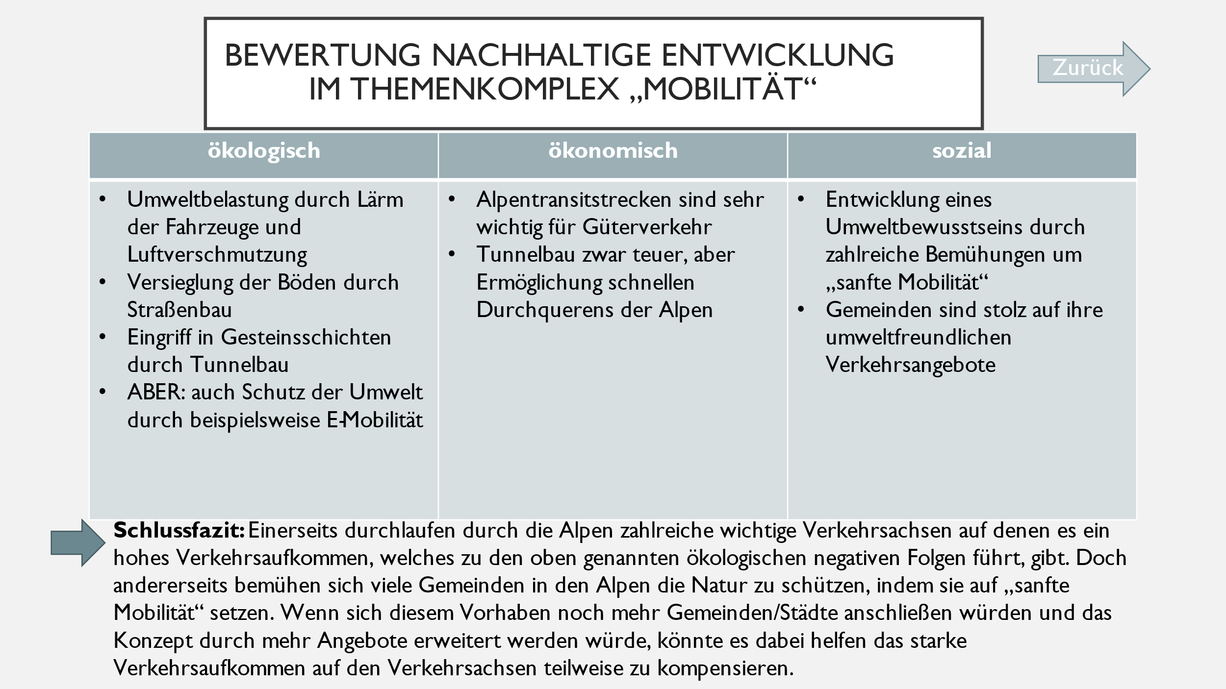
3. Präsentieren Sie die virtuelle Exkursion erklärend und problembezogen. | II/III | Die Schülerinnen und Schüler können  - eine multimediale virtuelle Exkursion präsentieren, die eine Übersichtskarte mit Routenverlauf und den ausgewählten Themenkomplexen enthält.

Weiterführende Hinweise
Die Erstellung der virtuellen Exkursion sollte mit der Moodle-Präsentationssoftware erfolgen. Die Schülerinnen und Schüler können zeitgleich und unabhängig an ihrem Teil der Gruppenarbeit arbeiten und sie dann zusammenfügen. Die Präsentationen der Schülerinnen und Schüler sollen untereinander nicht sichtbar sein. Die Lehrkraft kann den Stand der Gruppenarbeiten sich jederzeit anzeigen lassen.
Die Bewertung erfolgt mittels Moodle-Befragung und digitalen Feedback von den Schülerinnen und Schülern per Handy Moodle App nach den Präsentationen. Die Befragung und das Feedback sollen die Lehrkraft bei der Bewertung unterstützen, welche durch die Matrix erfolgen soll.

Literatur- und Quellenverzeichnis
Bildungshaus Schulbuchverlag (2017): Seydlitz-Geographie. Sachsen-Anhalt Qualifikationsphase der gymnasialen Oberstufe, Schroedel/Westermann-Verlag. S. 64.

Fuchs, Nadine (2018): Verstehen, was wir sehen, Schüler entwickeln interaktive, virtuelle Exkursionen In: Praxis-Geographie, S. 18-22.

Schmidt, Daniela, Anne-Kathrin Lindau & Alexander Finger (2013): Die virtuelle Exkursion als Lehr- und Lernumgebung in Schule und Hochschule. Halle. URL: Virtuelle_Exkursion_Lehr-Lernumgebung_Schule_Hochschule_Hall_Jb.pdf (Stand: 12.07.2022).

